余姚市鑫泰五金有限公司年产1000万件高精密锚栓生产线项目
竣工环境保护验收监测报告表

建设单位：余姚市鑫泰五金有限公司

编制单位：余姚市鑫泰五金有限公司

2021年7月
建设单位：余姚市鑫泰五金有限公司

法人代表：应建军

编制单位：余姚市鑫泰五金有限公司

法人代表：应建军

建设单位：余姚市鑫泰五金有限公司
邮编：315470
地址：余姚市黄家埠镇黄家埠村镇北东路37号

编制单位：余姚市鑫泰五金有限公司
邮编：315470
地址：余姚市黄家埠镇黄家埠村镇北东路37号

表一：基本情况表
1、新建项目
建设项目名称 | 余姚市鑫泰五金有限公司年产1000万件高精密锚栓生产线项目
建设单位名称 | 余姚市鑫泰五金有限公司
建设项目性质 | 新建
建设地点 | 厂区一：余姚市黄家埠镇黄家埠村镇北东路37号  厂区二：余姚市黄家埠镇黄家埠村三福寺路5号
主要产品名称 | 高精密锚栓
设计生产能力 | 年产1000万件高精密锚栓
实际生产能力 | 年产1000万件高精密锚栓
建设项目环评时间 | 2020年6月 | 开工建设时间 | 2020年8月
调试时间 | / | 验收现场监测时间 | 2021年04月26日、04月27日
环评报告表  审批部门 | 宁波市生态环境局 | 环评报告表  编制单位 | 浙江环龙环境保护有限公司
环保设施设计单位 | / | 环保设施施工单位 | /
投资总概算 | 800万元 | 环保投资总概算 | 31万元 | 比例 | 3.88%
实际总概算 | 800万元 | 环保投资 | 31万元 | 比例 | 3.88%
验收监测依据 | 1、中华人民共和国国务院令第682号《国务院关于修改<建设项目环境保护管理条例>的决定》，2017年7月16日；  2、中华人民共和国生态环境部《建设项目竣工环境保护验收技术指南 污染影响类》，2018年5月15日；  3、浙江省环境保护厅浙环办函[2017]186号《建设项目环保设施验收有关事项的通知》；  4、中华人民共和国环境保护部国环规环评[2017]4号《关于发布<建设项目竣工环境保护验收暂行办法>的公告》，2017年11月20日；  5、浙江省人民政府令第364号《浙江省建设项目环境保护管理办法》；  6、浙江环龙环境保护有限公司《余姚市鑫泰五金有限公司年产1000万件高精密锚栓生产线项目环境影响报告表》（2020年6月）；  7、宁波市生态环境局《关于余姚市鑫泰五金有限公司年产1000万件高精密锚栓生产线项目环境影响报告表审批意见》（2020年7月1日）；  8、浙江易测环境科技有限公司《检测报告》第YCE20210030号；
验收监测评价标准、标号、级别、限值 | - 废气  项目下料、冷镦、抛丸、抛光以及焊接过程产生废气均执行《大气污染物综合排放标准》（GB16297-1996）中“新污染源大气污染物排放标准”的二级标准。厂内VOCs 无组织排放执行《挥发性有机物无组织排放控制标准》（GB37822-2019）。  《大气污染物综合排放标准》（GB16297-1996）  项目熔化烟尘执行《工业炉窑大气污染物排放标准》（GB9078-1996）中二级标准，同时执行《工业炉窑大气污染综合治理方案》（环大气（2019）56号）中“重点区域示 原则上按照颗粒物、二氧化硫、氮氧化物排放限值分别不高于30、200、300 毫克/立方米实施改造”的要求。  《工业炉窑大气污染物排放标准》 单位：mg/m3（除烟气黑度外）  2、噪声  项目厂区一厂界噪声执行《工业企业厂界环境噪声排放标准（GB12348-2008）2类标准。厂区二厂界执行《工业企业厂界环境噪声排放标准（GB12348-2008）3类保准。  《工业企业厂界环境噪声排放标准》（GB12348-2008）  3、废水  项目废水排放执行《污水综合排放标准》（GB8978-1996）中三级标准；其中氨氮、总磷执行《工业企业废水氮、磷污染物间接排放限值》（DB33/887-2013）中限值要求。  《污水综合排放标准》（GB8978-1996）  《工业企业废水氮、磷污染物间接排放限值》（DB33/887-2013）
  污染物 | 最高允许排放浓度（mg/m3） | 最高允许排放速度（kg/h） |  | 无组织排放监控浓度限值（mg/m3）
  污染物 | 最高允许排放浓度（mg/m3） | 排气筒高度（m） | 排放速度 | 无组织排放监控浓度限值（mg/m3）
  非甲烷总烃 | 120 | 15 | 10 | 4.0
  颗粒物 | 120 | 15 | 3.5 | 1.0
  窑类别 | 标准级别 | 烟尘 | 二氧化硫 | 氮氧化物 | 烟气黑度
  加热炉 | 二级 | 30 | 200 | 300 | 1
  类别 | 等效声级
  类别 | 昼间
  2 | 60
  3 | 65
  污染物名称 | 排放限值（mg/L）
  PH | 6~9
  COD | 500
  SS | 400
  污染物名称 | 排放限值（mg/L）
  NH3-N | 35
  TP | 8

表二：项目情况
工程建设内容：
余姚市鑫泰五金有限公司现有两个厂区，厂区一位于余姚市黄家埠镇黄家埠村镇北东路37号，厂区二租用余姚市黄家埠镇黄家埠村三福寺路5号余姚市东方无纺制品厂的现有厂区。厂区一外四邻关系：东面为农田；南面为农田和工业企业；西面为高夹线(城市支路）；北面为宁波梦莹菜业有限公司。厂区二外四邻关系：东面与南面为余姚市东方无纺制品厂；四面为黄家埠工业园；北面为横西路（城市支路）；隔路为宁波冠中印染有限公司。
2020年6月余姚市鑫泰五金有限公司委托浙江环龙环境保护有限公司为该项目编制了《余姚市鑫泰五金有限公司年产1000万件高精密锚栓生产线项目环境影响报告表》。2020年7月1日，宁波市生态环境局对该项目进行审批并批复文件《关于余姚市鑫泰五金有限公司年产1000万件高精密锚栓生产线项目环境影响报告表审批意见》。
主要生产设备：
表2-1 主要生产设备 单位：台
序号 | 名称 | 审批数量 | 实际数量 | 备注
厂区一
1 | 冲床 | 20 | 20 | 用于冲压工序
2 | 滚牙机 | 3 | 3 | 用于精加工工序
3 | 搓丝机 | 3 | 3 | 用于搓丝工序
4 | 数控车床 | 20 | 20 | 用于精加工工序
5 | 仪表车 | 35 | 35 | 用于精加工工序
6 | 自动装配机 | 10 | 10 | 用于装配工序
7 | 砂轮机 | 8 | 8 | 用于模具维修
8 | 车床 | 1 | 1 | 用于模具维修
9 | 抛光机 | 1 | 1 | 用于模具维修
10 | 地砂轮 | 2 | 2 | 用于模具维修
11 | 电焊机 | 2 | 2 | 用于模具维修
12 | 钻床 | 3 | 3 | 用于模具维修
13 | 切割机 | 5 | 5 | 用于模具维修
14 | 平面磨床 | 2 | 2 | 用于模具维修
15 | 空压机 | 2 | 2 | /
厂区二
1 | 冷镦机 | 11 | 11 | 用于冷镦工序
2 | 搓丝机 | 23 | 23 | 用于搓丝工序
3 | 折弯机 | 3 | 3 | 用于折板
4 | 热压成型机 | 3 | 3 | 用于热压成型工序
5 | 去毛刺滚筒机 | 3 | 3 | 用于去毛刺
6 | 冲床 | 5 | 5 | 用于冲压冲点
7 | 抛丸机 | 2 | 2 | 用于抛丸工序
8 | 车床 | 1 | 1 | 用于模具维修
9 | 抛光机 | 1 | 1 | 用于模具维修
10 | 电焊机 | 1 | 1 | 用于模具维修
11 | 地砂轮 | 1 | 1 | 用于模具维修
12 | 钻床 | 1 | 1 | 用于模具维修
13 | 切割机 | 1 | 1 | 用于模具维修
14 | 平面磨床 | 1 | 1 | 用于模具维修
15 | 空压机 | 2 | 2 | /
原辅材料：
表2-2 原辅材料 单位t/a
序号 | 名称 |  | 审批年用量 | 实际年用量
1 | Q195碳素钢 |  | 903 | 903
2 | 40CR合金钢 |  | 21.5 | 21.5
3 | 无缝精密管 |  | 72.5 | 72.5
4 | 35K碳素钢 |  | 504 | 504
5 | 锌块 |  | 200 | 200
6 | 成型油 |  | 5 | 5
7 | 机械油 |  | 1 | 1
8 | 钢丸 |  | 1 | 1
9 | 切削液 |  | 0.1 | 0.1
10 | 无铅焊条 |  | 0.05 | 0.05
11 | 水 | 厂区一 | 966m3 | 966m3
11 | 水 | 厂区二 | 414m3 | 414m3
12 | 电 | 厂区一 | 16万kwh | 16万kwh
12 | 电 | 厂区二 | 24万kwh | 24万kwh

主要工艺流程及产污环节：
1）后扩底锚栓生产工艺流程
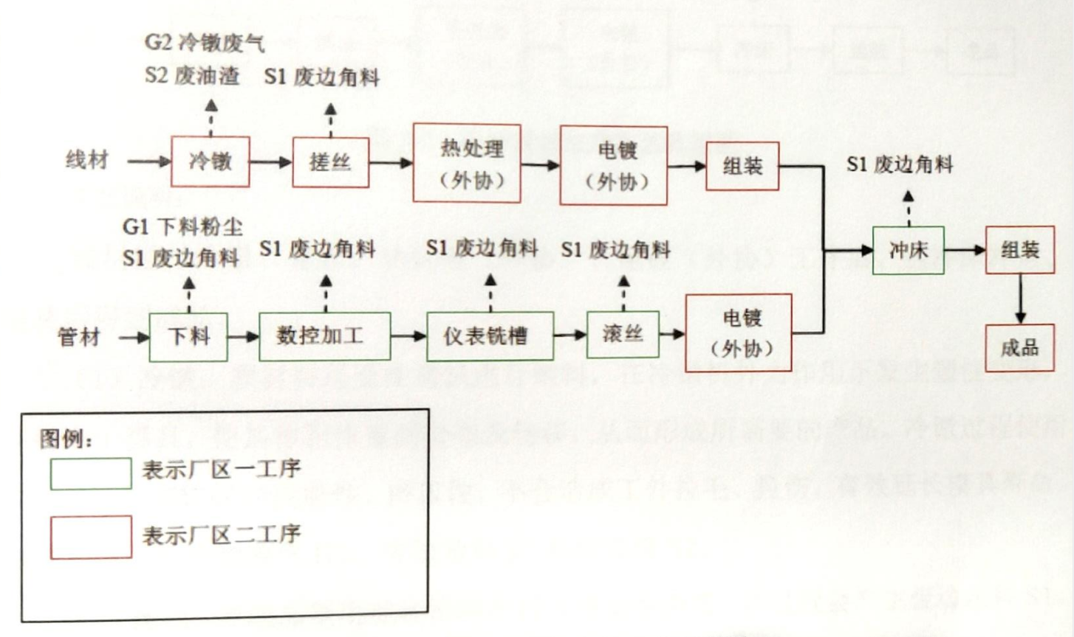
图2-1 后扩底锚栓生产工艺流程及产品污点图
工艺说明：
线材经过冷镦、搓丝、热处理（外协）、电镀（外协）工序后，管材经下料、数控车及仪表车精加工处理、滚丝处理、电镀（外协）工序后，线材和管材经冲床冲压、组装后得到成品。
（1）冷镦：原材料送至冷镦机进行镦料，在冷镦机外力作用下发生塑性变形，并借助于模具，使其体积作重新分布及转移，从而形成所需要的产品。冷镦过程使用成型油，具有较好的抗磨性、挤压性，不会造成工件拉毛、拉伤，有效延长模具寿命。该过程会产生冷镦废气G2、废边角料S1和废油渣S2。（2）搓丝：半成品采用搓丝机将坯料成螺旋状沟槽，该过程会产生废边角料S1。
（3）下料：采用仪表车对管件进行下料，该过程会产生废边角料S1。
（4）精加工：根据产品图纸，采用数控车床、仪表车等机加工设备进行加工，该过程会产生废边角料S1。
（5）滚丝：采用滚牙机对坯料进项滚花加工，该过程会产生废边角料S1。
2）车修锚栓生产工艺流程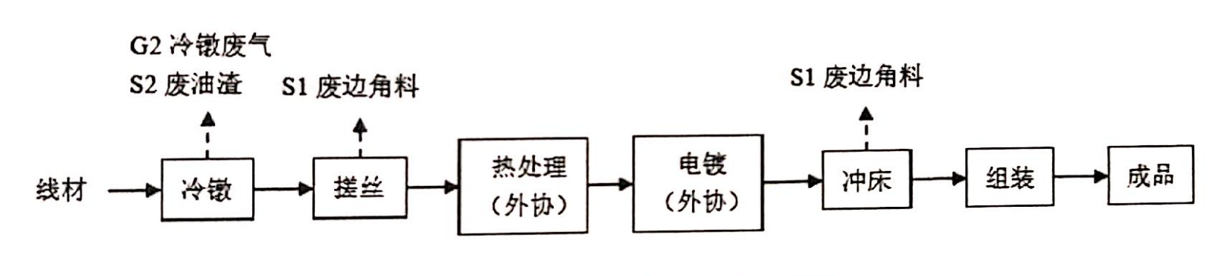
图2-2 车修锚栓生产工艺流程及产品污点图
工艺说明：
线材经过冷镦、搓丝、热处理（外协）、电镀（外协）工序后，经冲床冲点、组装后得到成品。
（1）冷镦：原材料送至冷镦机进行镦料，在冷镦机外力作用下发生塑性变形，并借助于模具，使其体积作重新分布及转移，从而形成所需要的产品。冷镦过程使用成型油，具有较好的抗磨性、挤压性，不会造成工件拉毛、拉伤，有效延长模具寿命。该过程会产生冷镦废气G2、废边角料S1和废油渣S2。
（2）搓丝：半成品采用搓丝机将坯料成螺旋状沟槽，该过程会产生废边角料S1.
（3）本产品所有工序均在厂区二内完成。
3）膨胀锚生产工艺流程
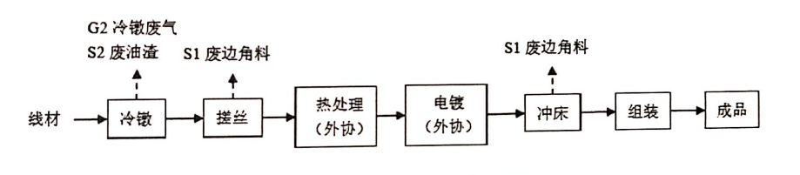
图2-3膨胀锚生产工艺流程及产品污点图
工艺说明：
原材料锌块经熔化、热压成型、去毛刺、包装等工序后，得到成品。
（1）熔化：锌块置于热压成型机中的熔化槽内，将锌块熔化成液态，熔化温度在600~700℃,该过程会产生熔化烟尘G3。
（2）热压成型：熔融的锌液通过热压成型机的压射装置注入模具型腔中，热压得到所要求的产品；该过程不会产生污染物。
（3）去毛刺：将热压成型后的工件置于去毛刺滚筒中，利用工件相互之间的磨擦，进行去毛刺处理，不添加水及其他辅助物料；该过程不会产生污染物。
（4）抛丸：采用抛丸机对金属工件进行处理；该过程中会产生抛丸粉尘G4和废钢丸S3。
（5）本产品所有工序均在厂区二内完成。
注：本项目所用的模具均为外购，在厂区内仅对模具进行维修理。

表三：主要污染源、污染物处理和排放
一、厂区一
1、废水
本项目废水主要为生活污水。
生活污水经化粪池预处理后，纳入市政污水管道。
2、废气
本项目废气主要为下料粉尘、焊接烟尘、抛光粉尘。
下料工序产生的下料粉尘、电焊工序产生的焊接烟尘与抛光工序产生的抛光粉尘通过车间自然通气，无组织排放。
3、噪声
项目噪声主要为：冲床、数控车床、仪表车等设备运转产生的噪声。
4、固（液）体废物
本项目产生的固废主要为废边角料、废切削液、废包装桶和生活垃圾。
废边角料收集后由物资公司回收利用。废切削液、废包装桶收集后暂存，委托危废协议尚在签订中。生活垃圾收集后由环卫部门定期清运处理。
3-1 厂区一固废及其治理措施
固废名称 | 产生工序 | 性质 | 环评年审批产生量（吨） | 实际年产生量（吨） | 环评建议处理方式 | 实际处理方式
废边角料 | 下料、机加工 | 一般固废 | 8 | 8 | 收集后由物资公司回收利用 | 收集后由物资公司回收利用
废切削液 | 磨床加工 | 危险固废 | 0.02 | 0.02 | 委托有资质的单位安全处置 | 暂存，危废协议尚在签订中
废包装桶 | 原料拆包装 | 危险固废 | 0.1 | 0.1 | 委托有资质的单位安全处置 | 暂存，危废协议尚在签订中
生活垃圾 | 员工生活 | 一般固废 | 13.2 | 13.2 | 由环卫部门定期清运处理 | 由环卫部门定期清运处理
二、厂区二
1、废水
本项目厂区二废水主要为生活污水。
生活污水经化粪池预处理后，纳入市政污水管道。
2、废气
本项目废气主要为抛丸粉尘、冷镦废气、熔化烟尘、焊接烟尘、抛光粉尘。
抛丸粉尘废气由抛丸工序产生，抛丸粉尘废气集中收集，经布袋除尘处置，通过15米高排气筒排放。
冷镦废气由冷镦工序产生，冷镦废气集中收集，经废气处理设施处置，通过15米高排气筒排放。
熔化烟尘废气由熔化工序产生，熔化烟尘废气集中收集，经水喷淋处置，通过15米高排气筒排放。
电焊工序产生的焊接烟尘、抛光工序产生的抛光粉尘通过车间自然通气，无组织排放。
3、噪声
项目噪声主要为：冷镦机、搓丝机、折弯机等设备运转产生的噪声。
4、固（液）体废物
本项目产生的固废主要为废钢丸、废边角料、废包装桶、废切削液、废油渣、集尘灰渣、喷淋水浮渣、熔化废渣、生活垃圾。
废钢丸、废边角料、集尘灰渣、喷淋水浮渣、熔化废渣收集后由物资公司回收利用。废包装桶、废切削液、废油渣收集后暂存，委托危废协议尚在签订中。生活垃圾收集后由环卫部门定期清运处理。
3-2 厂区二固废及其治理措施
固废名称 | 产生工序 | 性质 | 环评年审批产生量（吨） | 实际年产生量（吨） | 环评建议处理方式 | 实际处理方式
废钢丸 | 抛丸过程 | 一般固废 | 0.7 | 0.7 | 收集后由物资公司回收利用 | 收集后由物资公司回收利用
废边角料 | 下料、机加工 | 一般固废 | 8 | 8 | 收集后由物资公司回收利用 | 收集后由物资公司回收利用
废包装桶 | 原料拆包装 | 危险固废 | 0.5 | 0.5 | 委托有资质的单位安全处置 | 暂存，危废协议尚在签订中
废切削液 | 磨床加工 | 危险固废 | 0.02 | 0.02 | 委托有资质的单位安全处置 | 暂存，危废协议尚在签订中
废油渣 | 冷镦、废气处理设施 | 危险固废 | 0.6 | 0.6 | 委托有资质的单位安全处置 | 暂存，危废协议尚在签订中
集尘灰渣 | 废气处理设施 | 一般固废 | 0.74 | 0.74 | 收集后由物资公司回收利用 | 收集后由物资公司回收利用
喷淋水浮渣 | 废气处理设施 | 一般固废 | 0.1 | 0.1 | 收集后由物资公司回收利用 | 收集后由物资公司回收利用
熔化废渣 | 熔化过程 | 一般固废 | 1.0 | 1.0 | 收集后由物资公司回收利用 | 收集后由物资公司回收利用
生活垃圾 | 员工生活 | 一般固废 | 1.8 | 1.8 | 由环卫部门定期清运处理 | 由环卫部门定期清运处理

表四：环境影响报告表主要结论、建议及审批部门审批决定
1、环境影响报告表建议
（1）项目实施时，如产品方案、生产规模、生产工艺、原辅材料或者选址发生变更，建设单位应及时另行报批，必要时重新环境影响评价。
（2）项目建成投产后，建设单位应建立和健全各项环境保护制度，加强各类处理设施的维修、保养及管理，确保污染治理设施的正常运转。
2、环境影响报告表主要结论
只要余姚市鑫泰五金有限公司充分落实环境影响报告提出的各项污染防治对策，严格执行各种污染物排放标准，其对当地环境造成的影响较小。因此，本项目的建设从环保角度分析是可行的。
3、审批部门审批决定
根据余姚市鑫泰五金有限公司报送的《余姚市鑫泰五金有限公司年产1000万件高精密锚栓生产线项目环境影响报告表》，依据《中华人民共和国环境影响评价法》、《浙江省建设项目环境保护管理办法》等相关环保法律规定，经研究，现批复如下：
原则同意《余姚市鑫泰五金有限公司年产1000万件高精密锚栓生产线项目环境影响报告表》结论，同意项目实施。该项目位于余姚市黄家埠镇黄家埠村镇北东路37号、三福寺路5号，主要生产工艺为：冷镦、搓丝、下料、数控加工、仪表铣槽、滚丝、冲床、组装、熔化、热压成型、去毛刺、抛丸等。
在项目建设和运行中，必须严格按照环评报告表要求做好环境保护工作，提高企业清洁生产水平，重点做好以下工作：
（1）、采用和落实先进的生产设备、生产工艺和治污措施，优化系统管理，切实从源头上减少和控制污染物的产生和排放。
（2）、项目工艺废气排放执行《大气污染物综合排放标准》(GB16297-1996)、《工业炉窑大气污染物排放标准》(GB9078-1966)、《工业炉窑大气污染综合治理方案》(环大气(2019)56号)、《挥发性有机物无组织排放控制标准》(GB 37822-2019)中的相关限值要求。
（3）、厂区合理布局、选用低噪声设备，对高噪声源设备、车间落实相应的隔音、降噪、减振措施。厂界噪声排放执行《工业企业厂界环境噪声排放标准》(GB 12348-2008)2类和3类标准要求。
（4）、厂区实行雨污分流。厂区一生活污水经处理达到纳管标准后，近期委托当地有能力的单位进行清运，远期待市政污水管网接通后排入市政污水管网，最终经余姚市城市污水处理厂处理达标排放。厂区二生活污水经处理达到纳管标准后，排入市政污水管网，最终经余姚市城市污水处理厂处理达标排放。
（5）、固体废弃物妥善、规范处置，保持厂区环境整洁。属危险废物的，须委托有资质单位妥善处置。
（6）、本建设项目的性质、规模、地点、采用的生产工艺或者防治污染的措施发生重大变动的，建设单位应当按规定重新报批。
（7）、项目建成后配套建设的环境保护设施经验收合格，方可投入生产。

表五：验收监测质量保证及质量控制
监测分析方法按国家标准分析方法和国家环保部颁布的监测分析方法及有关规定执行。样品的采集、运输、保存和实验室分析及现场监测全过程质量保证工作执行《浙江省环境监测质量保证技术规定》（第二版，试行）和相应方法的有关规定。
1、监测分析方法
监测分析方法见表5-1。
表5-1 监测分析方法一览表
检测项目 | 分析方法及依据 | 分析仪器
非甲烷总烃 | 固定污染源废气 总烃、甲烷和非甲  烷总烃的测定 气相色谱法 HJ T 38-2017 | 气相色谱仪  GC9790 II
总悬浮颗粒物 | 环境空气 总悬浮颗粒物的测定 重量法 GB/T15432-1995及修改单 | 电子天平FA 2104N
pH值 | 便携式pH计法 《水和废水监测分析方法》（第四版增补版） 国家环保总局(2006年) | 便携式pH计PHB-4
化学需氧量 | 水质 化学需氧量的测定 重铬酸盐法 HJ 828-2017 | 50mL酸式滴定管
氨氮 | 水质 氨氮的测定 纳氏试剂分光光度法  HJ 535-2009 | 紫外可见分光光度计UV-1200型
悬浮物 | 水质 悬浮物的测定 重量法 GB/T 11901-1989 | 电子天平FA 2104N
总磷 | 水质 总磷的测定 钼酸铵分光光度法  GB/T 11893-1989 | 紫外可见分光光度计UV-1200型
噪声 | 工业企业厂界环境噪声排放标准 GB 12348-2008 | 多功能声级计  AWA 5688
2、质量保证和质量控制
（1）验收监测现场控制
环保设施竣工验收现场监测，应确保在生产装置工况稳定、运行负荷正常的情况下进行。监测期间，不可在系统设计参数基础上刻意加大环保试剂用量，不可人为强化或提高环保设施投运数量和出力。现场采样和测试应严格按《验收监测方案》进行，并对监测期间发生的各种异常情况进行详细记录，对未能按《验收监测方案》进行现场采样和测试的原因应予详细说明。环保设施竣工验收监测中使用的布点、采样、分析测试方法，应首先选择目前适用的国家和行业标准分析方法、监测技术规范，其次是国家环保总局推荐的统一分析方法或试行分析方法以及有关规定等。
（2）验收监测人员和仪器设备控制
环保设施竣工验收的质量保证和质量控制，按国家有关规定、监测技术规范和有关质量控制手册进行。参加环保设施竣工验收监测采样和测试的人员，应按国家有关规定持证上岗。监测仪器要在检定有效期内，采样前后要进行校准校核保证仪器的稳定性。
（3）验收监测分析过程的质量控制和质量保证
监测分析为水质监测分析。
水质监测分析过程中的质量保证和质量控制：采样过程中应采集不少于10%的平行样；实验室分析过程一般加不少于10%的平行样；对可以得到标准样品的或质量控制样品的项目，应在分析的同时做10%质控样品分析；对无标准样品或质量控制样品的项目，且可以加标回收测试的，应在分析的同时做10%加标回收样品分析。废水的采样、保存和分析按照《浙江省环境监测质量保证技术规定》（第二版 试行）的要求进行。
（4）采样记录及分析结果
验收监测的采样记录及分析测试结果，按国家标准和监测技术规范有关要求进行数据处理和填报，并按有关规定和要求进行三级审核。

表六：验收监测内容
1、废气
表6-1 废气监测点位、监测因子及监测频次
监测内容 | 监测点位 | 检测项目 | 监测频次 | 监测时间
有组织废气 | 冷镦废气进出口 | 非甲烷总烃 | 监测2天，  每天3次 | 4月26日、  4月27日
无组织废气 | 厂界四周 | 总悬浮颗粒物 | 监测2天，  每天3次 | 4月26日、  4月27日

- 噪声
表6-2 噪声监测点位、监测因子及监测频次
监测内容 | 监测点位 | 检测项目 | 监测频次 | 监测时间
噪声 | 厂区一二厂界四周 | 工业企业噪声 | 监测2天，  每天1次 | 4月26日、  4月27日

3、废水
表6-3 废水监测点位、监测因子及监测频次
监测内容 | 监测点位 | 检测项目 | 监测频次 | 监测时间
废水 | 总排口 | pH值、化学需氧量、氨氮、悬浮物、总磷 | 监测2天，  每天1次 | 4月26日、  4月27日

图6-1 厂区一测试点意图
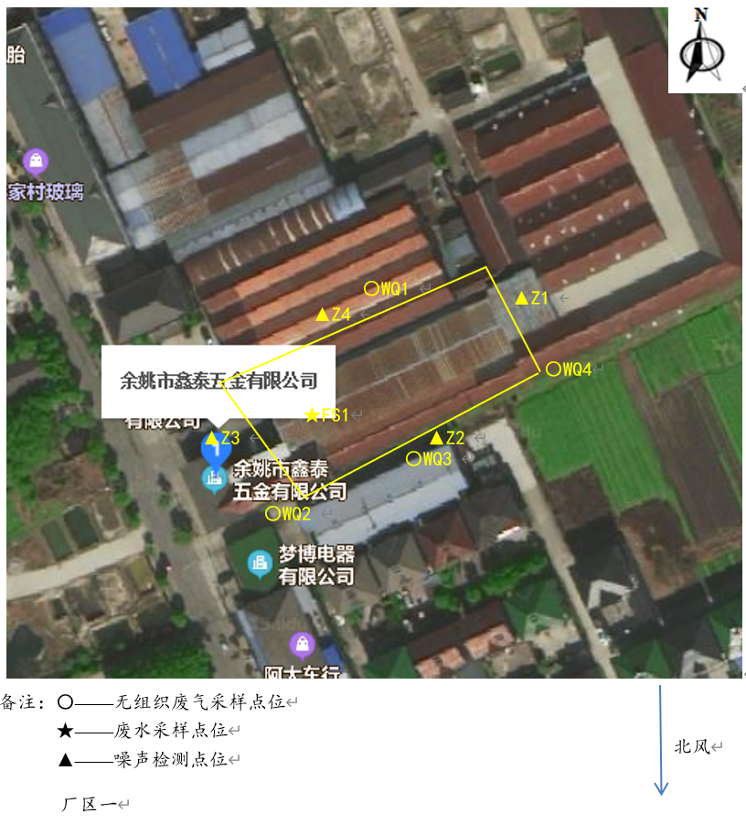

图6-2厂区二测试点意图
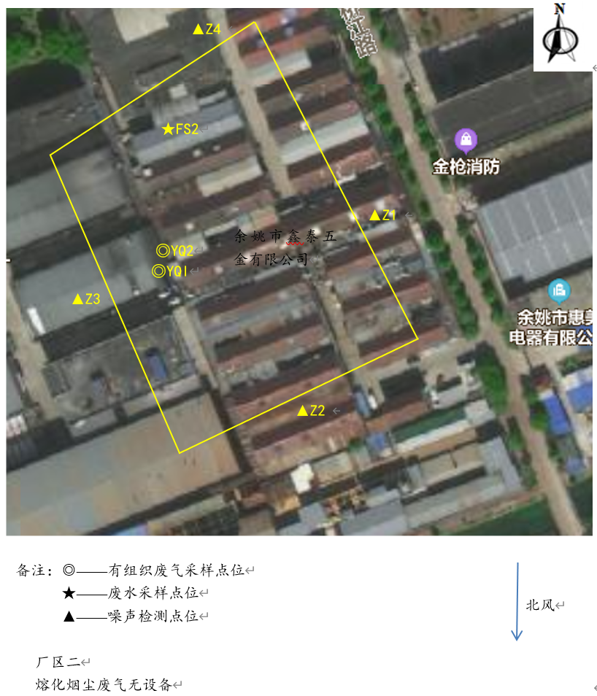
表七：验收监测结果
验收监测期间生产工况记录：
验收监测期间气象条件符合检测要求，检测期间生产负荷为86.25%~89.94%，验收检测期间气象参数见表7-1，验收检测期间生产负荷见表7-2，验收检测期间设备运行情况见表7-3。
1、验收检测期间气象参数
表7-1 验收检测期间气象参数
日期 | 时间 | 风向 | 风速m/s | 气温℃ | 大气压Kpa | 天气状况
4月26日 | 09:01 | 北风 | 1.4 | 23.4 | 101.6 | 晴
4月27日 | 09:04 | 北风 | 1.1 | 22.7 | 103.2 | 晴
2、验收检测期间生产负荷
表7-2 验收检测期间生产负荷
产品名称 | 单位 | 实际年设计产量 | 实际日设计产量 | 日产量 | 负荷 | 日产量 | 负荷
 |  |  |  | 4月26日 |  | 4月27日
高精密锚栓 | 件 | 10000000 | 33333 | 28750 | 86.25% | 29980 | 89.94%
注：项目年工作日为300天。
3、验收检测期间设备运行情况
表7-3 验收检测期间设备运行情况 单位：台/套/条
序号 | 设备名称 | 实际数量 | 监测日设备运行数量
序号 | 设备名称 | 实际数量 | 4月26日 | 4月27日
厂区一
1 | 冲床 | 20 | 20 | 20
2 | 滚牙机 | 3 | 3 | 3
3 | 搓丝机 | 3 | 3 | 3
4 | 数控车床 | 20 | 20 | 20
5 | 仪表车 | 35 | 35 | 35
6 | 自动装配机 | 10 | 10 | 10
7 | 砂轮机 | 8 | 8 | 8
8 | 车床 | 1 | 1 | 1
9 | 抛光机 | 1 | 1 | 1
10 | 地砂轮 | 2 | 2 | 2
11 | 电焊机 | 2 | 2 | 2
12 | 钻床 | 3 | 3 | 3
13 | 切割机 | 5 | 5 | 5
14 | 平面磨床 | 2 | 2 | 2
15 | 空压机 | 2 | 2 | 2
厂区二
1 | 冷镦机 | 11 | 11 | 11
2 | 搓丝机 | 23 | 23 | 23
3 | 折弯机 | 3 | 3 | 3
4 | 热压成型机 | 3 | 3 | 3
5 | 去毛刺滚筒机 | 3 | 3 | 3
6 | 冲床 | 5 | 5 | 5
7 | 抛丸机 | 2 | 2 | 2
8 | 车床 | 1 | 1 | 1
9 | 抛光机 | 1 | 1 | 1
10 | 电焊机 | 1 | 1 | 1
11 | 地砂轮 | 1 | 1 | 1
12 | 钻床 | 1 | 1 | 1
13 | 切割机 | 1 | 1 | 1
14 | 平面磨床 | 1 | 1 | 1
15 | 空压机 | 2 | 2 | 2

验收监测结果：
1、废气
（1）监测结果
采样点 | 检测项目 | 检测结果（4月26日） |  |  | 排放限值 | 是否符合
采样点 | 检测项目 | 第一次 | 第二次 | 第三次 | 排放限值 | 是否符合
冷镦废气进口 | 非甲烷总烃 | 5.97 | 6.11 | 6.00 | / | /
冷镦废气出口 | 非甲烷总烃 | 1.94 | 2.01 | 1.73 | 120 | 达标
单位：废气排放浓度 mg/m³。

采样点 | 检测项目 | 检测结果（4月27日） |  |  | 排放限值 | 是否符合
采样点 | 检测项目 | 第一次 | 第二次 | 第三次 | 排放限值 | 是否符合
冷镦废气进口 | 非甲烷总烃 | 6.14 | 5.83 | 5.88 | / | /
冷镦废气出口 | 非甲烷总烃 | 1.95 | 1.98 | 1.89 | 120 | 达标
单位：废气排放浓度 mg/m³。

采样点 | 检测项目 | 检测结果（4月26日） |  |  | 排放限值 | 是否符合
采样点 | 检测项目 | 第一次 | 第二次 | 第三次 | 排放限值 | 是否符合
上风向北侧 | 总悬浮颗粒物 | 0.300 | 0.366 | 0.333 | 1.0 | 达标
下风向西南侧 | 总悬浮颗粒物 | 0.350 | 0.350 | 0.366 | 1.0 | 达标
下风向南侧 | 总悬浮颗粒物 | 0.316 | 0.3830 | 0.366 | 1.0 | 达标
下风向东南侧 | 总悬浮颗粒物 | 0.333 | 0.316 | 0.350 | 1.0 | 达标
单位：废气排放浓度 mg/m³。

采样点 | 检测项目 | 检测结果（4月27日） |  |  | 排放限值 | 是否符合
采样点 | 检测项目 | 第一次 | 第二次 | 第三次 | 排放限值 | 是否符合
上风向北侧 | 总悬浮颗粒物 | 0.333 | 0.300 | 0.300 | 1.0 | 达标
下风向西南侧 | 总悬浮颗粒物 | 0.350 | 0.366 | 0.350 | 1.0 | 达标
下风向南侧 | 总悬浮颗粒物 | 0.383 | 0.383 | 0.300 | 1.0 | 达标
下风向东南侧 | 总悬浮颗粒物 | 0.316 | 0.333 | 0.383 | 1.0 | 达标
单位：废气排放浓度 mg/m³。
（2）监测结果分析
在监测日工况条件下，项目厂界有组织非甲烷总烃和无组织总悬浮颗粒物排放浓度均达到《大气污染物综合排放标准》（GB16297-1996）中“新污染源大气污染物排放标准”的二级标准。
- 废水
（1）监测结果
采样点 | 检测项目 | 检测结果（单位：mg/L，pH，无量纲）
采样点 | 检测项目 | 4月26日 | 4月27日 | 限值 | 达标情况
总排口 | pH值 | 8.62 | 7.01 | 6~9 | 达标
总排口 | 悬浮物 | 166 | 41 | 400 | 达标
总排口 | 化学需氧量 | 284 | 200 | 500 | 达标
总排口 | 氨氮 | 1.31 | 2.02 | 35 | 达标
总排口 | 总磷 | 4.73 | 4.89 | 8 | 达标
（2）监测结果分析
在监测日工况条件下，污水出口pH值、化学需氧量、悬浮物浓度均符合《污水综合排放标准》（GB 8978-1996）的3级限值要求；其中氨氮、总磷执行《工业企业废水氮、磷污染物间接排放限值》（DB33/887-2013）中限值要求。
4、噪声
（1）监测结果
厂区一噪声：昼间
检测点位 | 起始时间 | 检测结果  [单位：dB(A)] | 标准限值 | 达标情况
厂区一东 | 4月26日 | 57.3 | 60 | 达标
厂区一东 | 4月27日 | 58.1 | 60 | 达标
厂区一南 | 4月26日 | 57.8 | 60 | 达标
厂区一南 | 4月27日 | 57.9 | 60 | 达标
厂区一西 | 4月26日 | 57.1 | 60 | 达标
厂区一西 | 4月27日 | 58.1 | 60 | 达标
厂区一北 | 4月26日 | 57.1 | 60 | 达标
厂区一北 | 4月27日 | 57.6 | 60 | 达标

厂区二噪声：昼间
检测点位 | 起始时间 | 检测结果  [单位：dB(A)] | 标准限值 | 达标情况
厂区二东 | 4月26日 | 58.7 | 65 | 达标
厂区二东 | 4月27日 | 57.8 | 65 | 达标
厂区二南 | 4月26日 | 57.1 | 65 | 达标
厂区二南 | 4月27日 | 57.7 | 65 | 达标
厂区二西 | 4月26日 | 57.3 | 65 | 达标
厂区二西 | 4月27日 | 58.2 | 65 | 达标
厂区二北 | 4月26日 | 57.0 | 65 | 达标
厂区二北 | 4月27日 | 58.6 | 65 | 达标
2）监测结果分析
在监测日工况条件下，厂区一昼间厂界环境噪声均达到《工业企业厂界环境噪声排放标准》（GB12348-2008）2类区标准要求。厂区二厂界环境噪声达到《工业企业厂界环境噪声排放标准（GB12348-2008）3类区标准要求。

表八：验收监测结论
余姚市鑫泰五金有限公司在项目建设中基本履行了环境影响评价制度，环境保护审批手续较为齐全。对于年产1000万件高精密锚栓生产线建设项目环境影响评价报表及批复文件中的环境保护要求已基本落实。环境保护设施运行和维护基本正常。
- 废水
在监测日工况条件下，生活污水出口pH值、化学需氧量、悬浮物浓度均符合《污水综合排放标准》（GB 8978-1996）的3级限值要求；其中氨氮、总磷浓度符合《工业企业废水氮、磷污染物间接排放限值》（DB33/887-2013）中限值要求。
2、噪声
在监测日工况条件下，厂区一昼间厂界环境噪声均达到《工业企业厂界环境噪声排放标准》（GB12348-2008）2类区标准要求。厂区二厂界环境噪声达到《工业企业厂界环境噪声排放标准（GB12348-2008）3类区标准要求。
3、废气
在监测日工况条件下，项目厂界有组织非甲烷总烃和无组织总悬浮颗粒物排放浓度均达到《大气污染物综合排放标准》（GB16297-1996）中“新污染源大气污染物排放标准”的二级标准。
4、固废
本项目产生的固废主要为废边角料、钢丸、集尘灰渣、喷淋水浮渣、熔化废渣、废切削液、废包装桶、废油渣、生活垃圾。
废边角料、废钢丸、集尘灰渣、喷淋水浮渣、熔化废渣收集后出售给物资回收公司。废切削液、废包装桶、废油渣收集后暂存，危废协议尚在签订中。生活垃圾收集后委托当地环卫部门统一清运。
- 总量控制
项目2021 年1月~4月总计用水 300吨，预计全年总用水量为1200吨，全厂废水排放量为 1020吨/年。
污染物 | 平均排放浓度 | 年排放量（t/a）
化学需氧量 | 242 | 0.247
化学需氧量 | 50 | 0.051
氨氮 | 1.67 | 0.002
氨氮 | 8 | 0.008
由上表可见，化学需氧量纳管排放总量为 0.247 吨/年；氨氮纳管排放总量为0.002吨/年。
排入环境（COD 和氨氮的浓度分别以 50mg/L 和8mg/L 计）总量化学需氧量为0.051吨/年，氨氮为0.008吨/年。

建设项目工程竣工环境保护“三同时”验收登记表
填表单位（盖章）： 填表人（签字）： 项目经办人（签字）：
建设项目 | 项目名称 |  |  | 余姚市鑫泰五金有限公司建设项目 |  |  |  | 项目代码 |  |  |  |  | / |  |  | 建设地点
建设项目 | 行业类别（分类管理名录） |  |  | C3359其他建筑。安全用金属制品制造 |  |  |  | 建设性质 |  |  |  |  | R新建 £扩建 £技术改造
建设项目 | 设计生产能力 |  |  | 年产1000万件高精密锚栓 |  |  |  | 实际生产能力 |  |  |  |  | 年产1000万件高精密锚栓 |  |  | 环评单位 |  | 浙江环龙环境保护有限公司
建设项目 | 环评文件审批机关 |  |  | 宁波市生态环境局 |  |  |  | 审批文号 |  |  |  |  | / |  |  | 环评文件类型 |  | 报告表
建设项目 | 开工日期 |  |  | / |  |  |  | 竣工日期 |  |  |  |  | / |  |  | 排污许可证申领时间 |  | /
建设项目 | 环保设施设计单位 |  |  | / |  |  |  | 环保设施施工单位 |  |  |  |  | / |  |  | 本工程排污许可证编号 |  | /
建设项目 | 验收单位 |  |  | 余姚市鑫泰五金有限公司 |  |  |  | 环保设施监测单位 |  |  |  |  | 浙江易测环境科技有限公司 |  |  | 验收监测时工况 |  | 86.25%~89.94%
建设项目 | 投资总概算（万元） |  |  | 800 |  |  |  | 环保投资总概算（万元） |  |  |  |  | 31 |  |  | 所占比例（%） |  | 3.88
建设项目 | 实际总投资 |  |  | 800 |  |  |  | 实际环保投资（万元） |  |  |  |  | 31 |  |  | 所占比例（%） |  | 3.88
建设项目 | 废水治理（万元） |  |  | / | 废气治理（万元） | / | 噪声治理（万元） |  |  |  | / | 固体废物治理（万元） |  |  | / | 绿化及生态（万元） |  | / | 其他（万元） | /
建设项目 | 新增废水处理设施能力 |  |  | / |  |  |  |  |  |  |  | 新增废气处理设施能力 |  |  | / | 年平均工作时 |  | /
运营单位 |  |  |  | / |  |  |  |  | 运营单位社会统一信用代码（或组织机构代码） |  |  |  |  |  | / | 验收时间 |  | /
污染  物排  放达  标与  总量  控制（工  业建  设项  目详填） |  | 污染物 |  | 原有排  放量（1） | 本期工程实际排放浓度（2） | 本期工程允许排放浓度（3） | 本期工程产生量（4） |  |  | 本期工程自身削减量（5） |  | 本期工程实际排放量（6） |  | 本期工程核定排放总量（7） | 本期工程“以新带老”削减量（8） | 全厂实际排放总量（9） | 全厂核定排放总量（10） |  | 区域平衡替代削减量（11） | 排放增减量（12）
 |  | 废水
 |  | 化学需氧量
 |  | 氨氮
 |  | 石油类
 |  | 废气
 |  | 二氧化硫
 |  | 烟尘
 |  | 工业粉尘
 |  | 氮氧化物
 |  | 工业固体废物
 |  | 与项目有关的其他特征污染物 | SS
 |  | 与项目有关的其他特征污染物 | 总磷
注：1、排放增减量：（+）表示增加，（-）表示减少。2、（12）=（6）-（8）-（11），（9）= （4）-（5）-（8）- （11） +（1）。3、计量单位：废水排放量——万吨/年；废气排放量——万标立方米/年；工业固体废物排放量——万吨/年；水污染物排放浓度——毫克/升

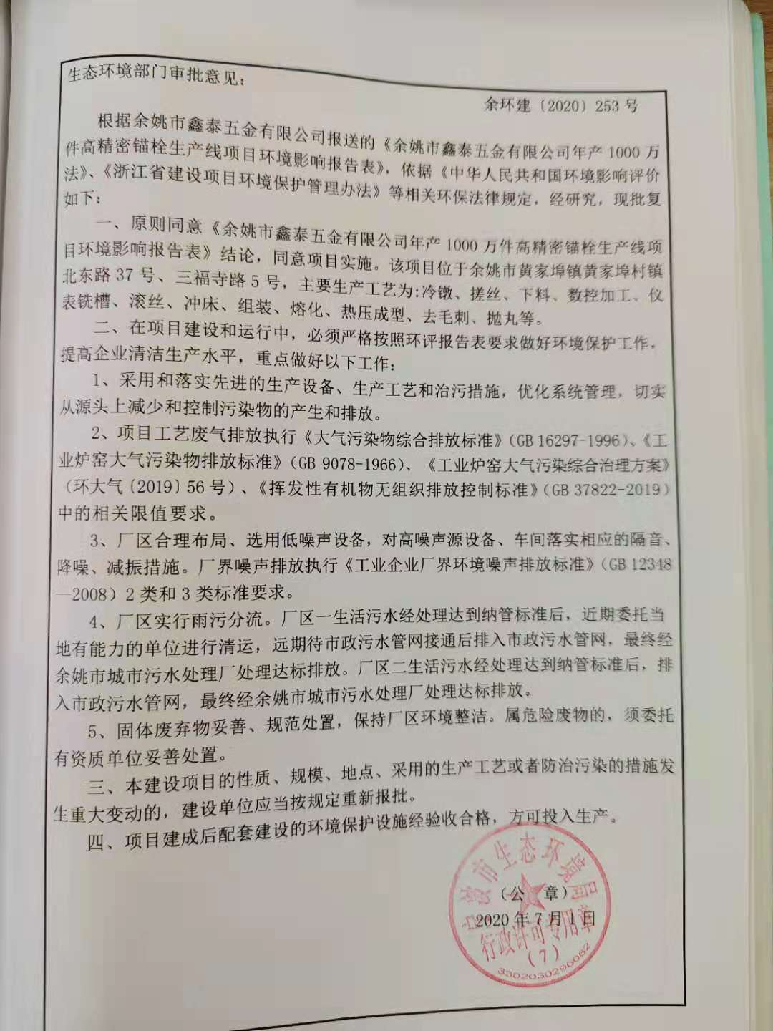

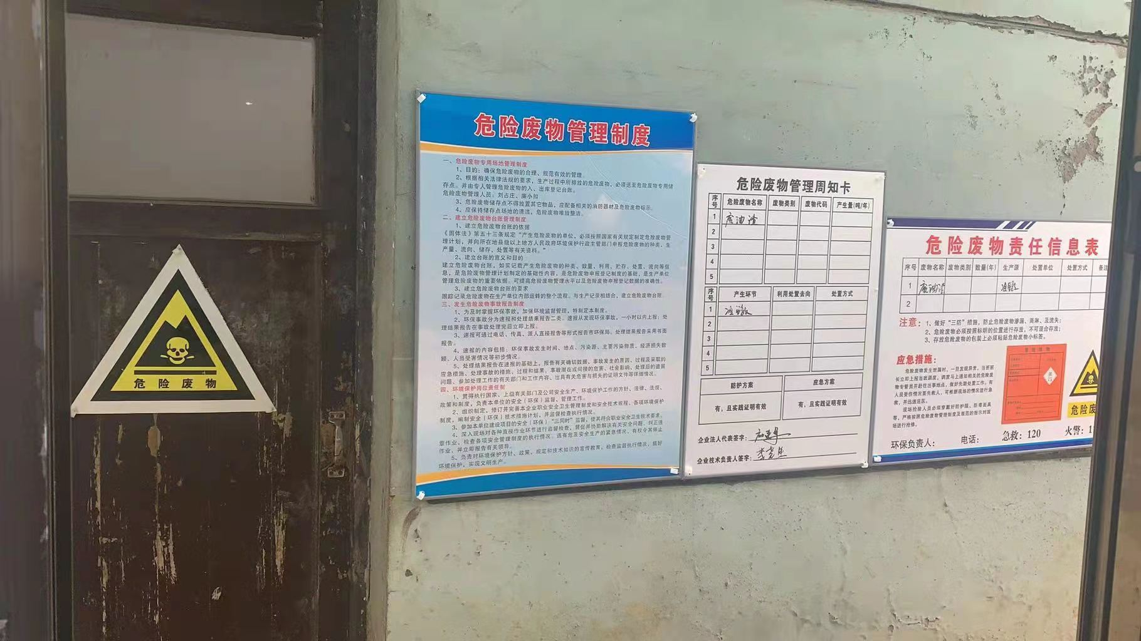

余姚市鑫泰五金有限公司
监测日产量报表
验收检测期间生产负荷
产品名称 | 单位 | 实际年设计产量 | 实际日设计产量 | 日产量 | 负荷 | 日产量 | 负荷
 |  |  |  | 4月26日 |  | 4月27日
高精密锚栓 | 件 | 10000000 | 33333 | 28750 | 86.25% | 29980 | 89.94%
注：项目年工作日为300天。

验收检测期间设备运行情况

序号 | 设备名称 | 实际数量 | 监测日设备运行数量
序号 | 设备名称 | 实际数量 | 4月26日 | 4月27日
厂区一
1 | 冲床 | 20 | 20 | 20
2 | 滚牙机 | 3 | 3 | 3
3 | 搓丝机 | 3 | 3 | 3
4 | 数控车床 | 20 | 20 | 20
5 | 仪表车 | 35 | 35 | 35
6 | 自动装配机 | 10 | 10 | 10
7 | 砂轮机 | 8 | 8 | 8
8 | 车床 | 1 | 1 | 1
9 | 抛光机 | 1 | 1 | 1
10 | 地砂轮 | 2 | 2 | 2
11 | 电焊机 | 2 | 2 | 2
12 | 钻床 | 3 | 3 | 3
13 | 切割机 | 5 | 5 | 5
14 | 平面磨床 | 2 | 2 | 2
15 | 空压机 | 2 | 2 | 2
厂区二
1 | 冷镦机 | 11 | 11 | 11
2 | 搓丝机 | 23 | 23 | 23
3 | 折弯机 | 3 | 3 | 3
4 | 热压成型机 | 3 | 3 | 3
5 | 去毛刺滚筒机 | 3 | 3 | 3
6 | 冲床 | 5 | 5 | 5
7 | 抛丸机 | 2 | 2 | 2
8 | 车床 | 1 | 1 | 1
9 | 抛光机 | 1 | 1 | 1
10 | 电焊机 | 1 | 1 | 1
11 | 地砂轮 | 1 | 1 | 1
12 | 钻床 | 1 | 1 | 1
13 | 切割机 | 1 | 1 | 1
14 | 平面磨床 | 1 | 1 | 1
15 | 空压机 | 2 | 2 | 2

